标准文案

表 F.0.1 施工组织设计(方案)报审表

施表F.0.1 共 页 第 页

工程名称
南平市城区主路人行道改造工程—鼓楼街、胜利街、前进巷路段
施工单位 福建海川建设工程有限公司

主 编

编 现报上南平市城区主路人行道改造工程—鼓
制 楼街、胜利街、前进巷路段施工组织总设计 /
单 施工组织设计/施工方案文件，请予以审查。
位

编制人

工程项目部/专业分包施工单位（盖章） 技术负责人
总承包单位审核意见：

审核

单

位
总承包单位 （盖章） 审核
人
监理审查意见：

年 月 日审批人

审查
单
位 监理审查结论： □同意实施 □修改后报 □重新编制

监理单位
（盖章）
专业监理工程师总监理工程师
日期： 日期：



大全

标准文案

南平市城区主路人行道改造工程—鼓楼街、胜利街、前进巷路段

施

工组织设计

年 月 日

大全

标准文案

施工组织设计目录
第一章、工程概况及规划说明

第二章、施工程序及总体组织部署第三章、施工现场总平面布置
第四章、主要施工机具配置

第五章、施工组织机构及项目部主要管理人员资历、工程技术人员配置
第六章、劳动力配置计划及保障措施

第七章、预制构件、半成品及主要材料进场计划第八章、主要工程施工方案
第九章、季节性施工措施第十章、质量保证措施 第十一章、工期保证措施
第十二章、安全生产及文明环境施工保证措施第十三章、确保施工进度的技术保证措施
第十四章、成品保护方案及措施

大全

标准文案

南平市城区主路人行道改造工程施工组织设计

（———鼓楼街、胜利街、前进巷路段） 第一章、工程概况
一、工程概况

1、为美化城区环境、整洁市容市貌、提升南平市整体城市形象，市政府对城区主要道路人行道进行重新铺装改造。本次改造的主要路段有鼓楼街、胜利街及前进巷三段人行道。鼓楼街南起延平区交通局（桩号 K0+034.316），北至与解放路交叉口（桩号 K0+360），全长约 395 米；胜利街西起与八一路交叉口（桩号 K0+013.67），东至与鼓楼街交叉口，全长约407 米；前进巷南起与人民路交叉口（桩号 K0+020），北至与胜利街交叉口，全长约 257 米；各段人行道现状为砼方格砖面层，铺装年代已久，破损及污染严重，本次人行道改造施工根据各段道路门店经营特点，改造铺装面层分为两种材料形式，即鼓楼街全段、胜利街K0+013.67~K0+157 段采用透水砖面层铺装，前进巷、胜利街 K0+157~K0+407 段采用花岗岩板面层铺装。
2、本标段工程主要内容包括：

（1）拆除侧平石：1871.4m；（2）拆除人行道：7536m2；（3）余方弃置：4733.7m3；

（4）人行道块料铺设：7359.19m2；（5）树池砌筑：147 个；（6）安装侧平石 A型：1871.4m；（7）车止石：78 根；（8）更换检查井井盖及锁口：206 个；（9）渗水塑料管道:2959.7m；（10）检查井：285 个；（11）排水管道：571m；（12）铺设电缆及电缆保护：206m；（13）一般路灯：9 套。

大全

标准文案

第二章、施工程序及总体组织部署

(一)施工原则

1、遵循先地下，后地上；先主要，后次要；先整体，后局部；先下游，后上游的施工次序。本工程拆除原人行道、砼路牙施工同时进行，然后对人行道的铺设、花岗岩树穴制作安装，既可提高工程进度，又可平行组织施工。
2、施工前首先拆除原有构筑物，清理施工建筑垃圾。

（二）施工总流程

根据本工程招标文件60天的工期要求，以及该工程的特点，各道工序施工采用平行流水作业施工，使得各分项工程施工紧密衔接，确定施工总流程如下图。

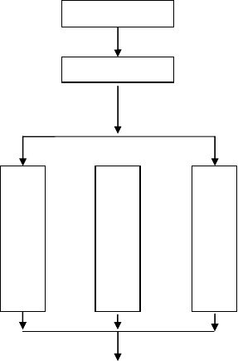工程施工总流程
施工准备
施工测量

拆 | 排 | 人
除 | 水 | 行
工 | 管 | 道
程 | 道 | 施
施 | 施 | 工
工 | 工

（三）施工段划分
竣工验收

1、根据工期要求及施工条件将全程为2个施工作业组，花岗岩道板砖路牙石铺

大全

标准文案

设和人行道基础垫层施工组，各工序进行平行作业。

2、为了使每道工序互不干扰，并满足规范要求，便于作业和检查，确保施工段的质量，将施工段各类工程划分为排水管道和人行道施工组。
（四）工期目标

本工程的工期要求：60天。

（五）质量目标

确保本工程质量达到合格标准。

（六）安全目标

严格按照国家安全制度和规定，达到“五无”、“一杜绝”及“一创建”的目标。“五无”即：无工伤死亡事故，无重大、特大交通事故和机械事故，无火灾、洪灾事故，无倒塌事故，无食物中毒事故，同时做到无传染病； “一杜绝”即：杜绝重伤事故； “一创建”即：创建安全文明标准工地；轻伤负伤频率控制在6‰以下。
（七）.环境保护目标

工程弃渣、尘土、生活垃圾处理及机械噪音均按 xx 市施工与环境管理办法执行， 并积极响应建设单位提出的其他环保要求，增强职工的环保意识，做到环保深入人心，争创环境保护先进单位。
做好工地现场流动人的管理和现场消毒工作，配合 xx 相关部门做好卫生防疫工作。
（八）文明施工目标

遵照建设单位有关文明施工要求，配制各类牌图和宣传标语，施工人员统一着装，挂牌上岗，行为文明，做到与沿线居民和平共处，不欺民，不扰民，争创南平市城区主路人行道改造工程文明施工现场。

大全

标准文案

第三章、施工现场总平面布置

待施工测量工作完毕后，确定工程施工范围，并立即组织施工人员进行清理场地，进场后做好现场拆除工作，并将拆迁下脚料及时外运，为满足工期的要求，所需管材、水泥、砂石、毛石、路牙沿数量进场后先要迅速联系有关厂家，做好订货，备料工作，制定严格的材料进场计划，保证不因材料影响而延误工期。同时合理布置材料堆放场地，做到材料进出场方便、不干扰施工。施工前组织落实"三通一平"以及施工临时设施的前期准备工作，督促业主办理相关手续。
1、总平面布置

- 项目部布置

为保证工程按期、优质实施的目标，标段内拟建立一个以工程项目经理为领导的项目经理部，分别组成工程施工以及工程质量、工期、安全、文明的管理体系，并设立以技术主管为核心的质量保证体系来开展各项工作，对整个工程的全过程进行全面的质量管理。因此整个工程将由工程项目部统一指挥、调度和协调，形成一个分片负责又密切联系的管理系统。
根据工程规模及施工管理人员数量，现场设置包括业主、监理工程师、施工管理人员生活用房以及办公室、会议室、餐厅、伙房等，项目部设置标牌示意，拟统一布置在在建道路一侧的空场地作为办公生活场所（见施工总体布置图附表）。
- 施工人员驻地设施平面布置

主要设置施工人员生活区以及施工操作区，如预制场、机修操作间、材料堆放区及油库等，施工人员生活区也可根据不同的情况自行搭建或就地租用民房或厂房。
施工区域及隔离护墙与非施工区、生活区隔离，并标牌示意，设置治安保

大全

标准文案

卫值班室，并增设流动岗日夜值班，确保区内安全保卫工作，并做好防盗防火工作，确保施工和行人安全。在道路两端的十字交叉口布设临时牌坊和横栏。
- 施工现场接水接电布置

为确保职工生活质量和施工质量，生活和施工用水均采用自来水。

工程用电根据业主提供电源位置在现场配置临时配电间，沿线架设临时用电线路，施工工区则通过临时配电箱接至施工现场。为防止不确定因素造成停电，标段范围内配备小型柴油发电机若干台。
- 拌和场地布置

考虑到本工程特点，排水管道和人行道铺设砼和砂浆工作量较大。拟在施工段内设置砼搅拌2个。考虑城市环境施工的要求，大量的砼浇筑采用商品砼施工，小型砼和砂浆的搅拌在拌合场搅拌，用翻斗车运输。
2、总平面管理

  - 由于该工程施工工期紧，而施工环境较为特殊，施工中要求有一个合理的平面布置，而且要求有科学严密的环境保护措施。
  - 为减少各种材料、机具的运距，组织现场平面及立体交叉流水作业， 施工平面管理由项目经理负责，平常工作由工程部门物资部门组织实施，按划片区包干管理，未经同意不得任意改变。
  - 现场主要入口处，设置安全标语。禁止行人非施工车辆通行。

  - 凡进入现场的设备、材料，按平面布置图指定的位置堆放整齐、不得随意堆放。
  - 施工场内的水准点、轴线控制点、架空电线应有醒目的标志并加以保护，任何人不得损坏、移动。

大全

标准文案

第四章、主要施工机具配置


4.1 主要施工机械和工具一览表

序号 | 机械或设备  备名称 | 型号  规格 | 数量 | 新旧  程度 | 是否  自有 | 额定功率 | 用于施工  部位 | 备注
1 | 自卸汽车 | RD030 | 8 台 | 70 | 自有 | 12T
2 | 挖掘机 | CAT320C | 2 台 | 80 | 自有 | 1.0m3
3 | 推土机 | TY220 | 1 台 | 80 | 自有 | 220KW
 |  | YZ18C,
4 | 振动压路机 |  | 1 台 | 75 | 自有 | 15T
 |  | 3Y-15
5 | 吊车 | QY16C | 1 台 | 95 | 自有 | 16T
6 | 强制式砼搅拌机 | 400L | 4 台 | 85 | 自有 | 0.4M3
7 | 机动翻斗车 | JS-1 | 8 台 | 80 | 自有 | 1T
8 | 砂浆搅拌机 | 200L | 2 台 | 75 | 自有 | 0.2M3
9 | 发电机 | TZH-TH | 1 台 | 80 | 自有 | 120KW
10 | 潜水泵 | WQ120-10-5 | 3 台 | 90 | 自有
11 | 污水泵 |  | 6 台 | 90 | 自有
12 | 蛙式打夯机 |  | 10 | 85 | 自有
13 | 插入式振捣器 |  | 12 | 90 | 自有

大全

标准文案

第五章、施工组织机构及项目部主要管理人员资历、工程技术人员配置

（一）项目组织机构

本工程实施项目法管理，实行项目经理负责制，组建工程项目部全权负责项目管理和组织实施工程施工，其项目经理部组织机构（见下页图）。
1、项目经理部

在施工过程中，我公司将认真贯彻，落实"安全、质量、进度、效益"八字方针的原则，层层分解到人、落实到人。
①项目经理部设项目经理，是工程项目总负责人，是质量和安全第一责任人， 对工程质量、安全生产负完全责任。
②对业主负责。及时贯彻设计和监理工程师制订的技术和管理文件，组织职工认真学习和有效运用。
③项目工程师保证按照质量保证手册所规定的和承诺的去做。

④加强内部行动的统一与团结，调动一切积极因素实现"安全第一，质量第一" 的方针。
- 项目副经理：对工程项目经理负责，协助项目经理全面负责工程施工组织管理工作和外部联络工作。

大全

标准文案

施工项目组织机构
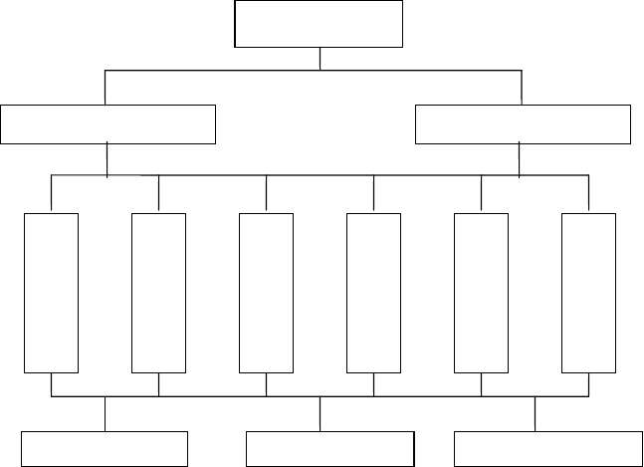
项目经理
项目副经理
项目工程师
安
全科
质
检科
施
工技术
科
财
务核算
科
设
备物资科
后
勤科
人行道板砖施工组
基础垫层施工组
拆除施工组

- 项目工程师：对工程项目经理负责，负责施工全过程的技术和质量管理工作，负责和甲方工程管理处和设计单位的技术工作联络。
2、安全、质检科

安全、质检科设安全、质检科长，对项目经理负责，对安全质量保证体系的建设和运行负直接责任。分管安全保证和质量保证，其职责主要是全面管理企业安全质量工作，组织制定经理部的安全质量方针目标，对安全质量指标、安全质量计划负责，并对安全质量保证系统的工作质量负责，还要组织安全质量奖惩工作。安质组在安质组长的直接领导下，独立开展工作。在实现安全质量保证大纲的过程中，对除财务、后勤以外的各部门的安全质量保证进行检查、评审。其主要职责是：
- 负责编制和修订安全质量保证大纲，监督大纲的有效实施，验证大纲执行

大全

标准文案

的有效性。

- 组织编制和修订安全质量保证文件。

- 负责对供应商的资格评审工作。

- 负责安全质量保证和安全质量检查的接口管理工作。

- 编制和实施安质组的管理程序和实施细则，并督促各部门编制和实施本部门的安全质量保证管理程序和实施细则。
- 实施安全质量计划，参加各项和服务的见证点、停工待检点的验证和最终验收工作。
- 负责对不符合质检报告要求及技术部门提出的处理方案进行审核工作， 并采取后续行动以保证其得到正确及时地执行。
- 有足够的权力对不满足安全质量要求的工作或服务采取行动，包括停止工作并向项目经理报告。
- 负责制定培训计划，并按计划对有关人员进行培训。

- 定期向项目经理报告安全质量情况。

3、施工技术科

- 设施工技术科长，由项目工程师负责，直接向项目经理报告工作。

- 主管施工技术、资料、试验、测量。

- 编制技术管理文件，不符合项处理报告，质量记录，并对施工全过程进行质量、进度控制。
- 主持编制、修改工程施工方案，批准作业指导书，负责对班组进行各道工序的技术交底工作。
- 对施工质量全面负责，并接受质保部门监督和评审。

- 负责对重大工程质量、安全事故分析、主持和研究，制定审定事故处理方案。

大全

标准文案

4、财务核算科

- 设财务核算科长，负责工程的财务管理，工程帐务的往来及报税纳税工作，直接由项目经理负责。
- 主管计划预结算控制、合同管理、经营核算。

- 编制经营管理文件，提出经济技术指标。

- 负责处理与业主的经济往来，组织重大经营活动。

- 收集日常生产、经营活动的信息资料，处理经营管理中出现的问题。

5、设备物资科

- 设备物资科长，向分管项目副经理报告设备、物资保障情况。

- 主管设备和物资供应。

- 编制设备管理和物资管理文件。

- 协助有关部门做好机械车辆的调度和最优配备，指导施工机械车辆的保养与维修，使其发挥最佳经济效益。
- 编制材料供应计划，组织材料供应，保证工程正常进行。

6、后勤科

- 设后勤科长，在项目经理直接领导下开展工作。

- 分管工会和行政工作。

- 负责项目经理部的行政管理和后勤生活保障工作。

- 负责项目经理部文秘工作，配合有关部门处理与业主的日常往来，安排项目经理部领导的经营活动。
- 协助项目经理部安排各种会议，负责项目经理部与总部的日常联系。

7、专业施工组

在项目经理的直接领导和授权下，实施工程项目的施工活动，主要职责有：

- 根据适用的工程文件组织实施施工，并形成记录文件。

大全

标准文案

- 实施质量计划和工作计划。

- 发现不合格项时，及时向质保部门或质检人员报告。

- 实施文明安全施工，负责施工区域的场地管理和施工机具设备、材料管理。

- 做好本经理部内部各队之间的接口工作。

- 做好物项交工前的维修、保养工作。

（二）质量管理领导小组（见下页图）

建立由项目经理任组长，项目副经理和项目工程师为副组长，专职质检员中间控制，队组基层自我检查的三级质量管理体系，做到全点、全面、全过程控制质量，坚持每天的质量例会制度，发现问题及时纠正，做到前道工序不优良，后道工序不施工。

大全


标准文案

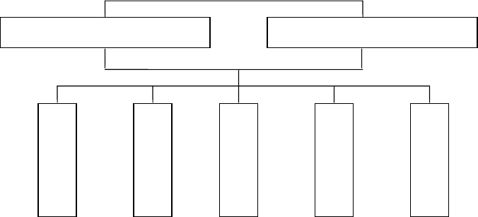质量管理领导小组
组长：项目经理
副组长：项目副经理
副组长：项目工程师

专 | 施
职 | 工 | 材 | 资 | 核
质 | 技 | 料 | 料 | 算
检 | 术 | 员 | 员 | 员
员 | 员

人行 | 基础 | 拆
道 | 垫层 | 除
施 | 施 | 施
工 | 工 | 工
组 | 组 | 组



各班组工人

（三）安全管理领导小组（见下页图）

成立以项目经理任组长，有关部门负责人、技术人员及各施工队组生产骨干参加的安全生产领导小组，并设专兼职安全员，负责施工过程中的安全教育，

大全

标准文案

安全措施的制定落实，检查工作，确保安全生产。


安全管理领导小组
施工技术组


组长：项目经理
副组长：项目副经理
项目工程师
专职安全员

人行道 | 基础 | 拆
板砖树 | 垫层 | 除
穴石 | 施 | 施
施 | 工 | 工
工 | 组 | 组
组


各施工班组工人

（四）技术管理措施

1、实行项目工程师负责制，全面解决处理施工中的问题。

2、技术管理流程图（见下页图）。

大全

标准文案

技术管理流程图
建设、设计监理
单位技术指令
项目工程师
总公司技术指令


安

全
施
工技术
科
质
检
科
科

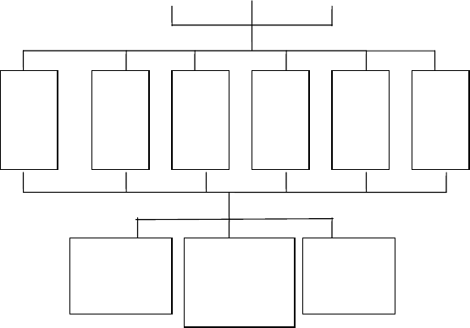
材
试
测
技
资
设
料
验
量
术
料
备
基础垫层
施工组
人行道道板
砖施工组
拆除
施工组

（五）项目主要管理人员资历、工程技术人员配置（见附页）

大全

标准文案

第六章、劳动力配置及保障措施

6.1主要劳动力计划

本工程量大，投入的劳动力多，我公司将按总体施工计划，陆续合理组织各种技术工人、机械司机等人员进场。所有人员在上岗前 2 天到位，以便培训和组织工程技术交底。所有调入的施工队伍均要求有丰富的城市市政施工经验。在施工期间严格按 ISO9002 贯标要求，对所有人员进行标识，挂牌持证上岗。
本工程按照排水管线作业队、道路作业队、土方机械作业队进行专业分工。

表 1 劳动力计划表


工程名称 ：南平市城区主路人行道改造工程 单位：人

工种 |  |  | 按工程施工阶段投入劳动力情况
 | 11 月 | 12 月
机械操作手 | 10 | 10
吊装工 | 10 | 10
管道安装工 | 8 | 8
瓦工(砼工) | 60 | 60
测 量 工 | 4 | 4
试 验 工 | 2 | 2
修 理 工 | 2 | 2
电 工 | 1 | 5
壮 工 | 30 | 30
木 工 | 10 | 10
合计 | 137 | 141

5.2保障措施

中标后立即组建项目部，由项目经理组织相关技术人员和施工人员进场，以及

大全

标准文案

施工机械设备进场。施工过程中对参与本工程施工人员严格的事假制度，包括项目经理、总工在内的所有人员保证每月在工地不少于28天，进场工人后组织参加三级安全教育培训，持证上岗。


第七章、预制构件、半成品及主要材料进场计划

序号 | 材料名称 | 单位 | 材料数量 | 11 月 | 12 月
1 | 路牙 350*150*1000 | 米 | 3500 | 1000 | 2500
2 | 碎石 | 立方米 | 4126 | 1000 | 3126
3 | 花岗岩树穴石 | 块 | 4200 | 1200 | 3000
4 | 水泥 | 吨 | 921.2 | 200 | 721
5 | 黄沙 | 吨 | 3905.9 | 1200 | 2700
6 | 透水砖 | 块 | 900000 | 200000 | 700000
7 | 火烧板 | 块 | 580000 | 300000 | 280000

大全

标准文案

第八章、主要施工方案及工艺方法

一、人行道施工

1、路牙沿安砌

侧平石施工流程

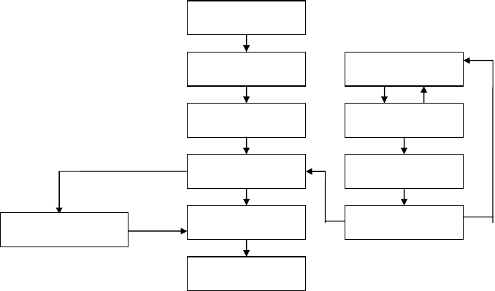
开挖沟槽整理
铺设垫层
材料审核报告
铺设基层
监理审核
排砌侧平石
成品运抵现场
和路面接缝修补
监理审核
现场检验
分项验收
1、碎石垫层铺设

碎石要求清洁、坚硬、耐久，采用二级配，最大粒径不超过40mm。不得使用未经分级的混合石子。粗骨料的针片状颗粒不得大于15%。其超逊径含量控制在：以圆孔筛检验时，超径小于5%，逊径小于10%，当以超逊径筛检验时，超径为零， 逊径小于2%，粗骨料中含有活性骨料、黄锈等时，不允许用于本工程中。
10 厘米级配碎石垫层：路床经验收或处理达到设计要求后，立即铺设碎石垫层。采用机械运入人工平整的施工方法，按高程桩分层人工铺设，碎石采用碾压或大功率平板振动器震动密实。
2、砼垫层施工

A．安装模板

大全

标准文案

摊铺混凝土之前，应先将垫层边部模板安装好。模板我们采用自制定型钢模， 高度根据本工程需要为 10cm，但在弯道和交叉口处，因木模宜弯成弧形，故采用较薄的（2.5~4 厘米）木模板。模板高度应等于垫层厚度，内侧必须刨光。
模板安放线的位置安装在基层上，在检查其设置的高度之后用铁钎沿模板内、外侧打入
基层以固定模板。铁钎间距以能保证模板在摊铺、振捣混凝土混合料时不变形为度，一
般内侧间距为 1.0~1.5 米，外侧间距为 0.5~1.0 米。在弯道和交叉口边缘处，铁钎的间距还
应适当减少，以免浇捣混凝土时使模板变形。内侧铁钎应在开始振捣混凝土时拔出，外侧铁钎顶端应稍低于模板顶高，以便利混凝土振捣器与夯板的操作。若铁钎不易打入基层，亦可改在模板外侧用木支撑固定模板。木支撑由斜撑与横撑组成，支撑的间距为 0.5 米。
模板底与基层间的缝隙应用木片或碎石等材料衬垫。模板要支立牢固，使能经受2千瓦的振捣器振捣30秒钟而不变形、不移位、不下沉。模板安装之后，应用水平仪校验其高度是否正确，并在模板内侧涂刷废机油、肥皂脚水或其他润滑剂，以便利拆模。在模板上还须做出横向接缝的位置记号。 B．摊铺及捣实混凝土混合料
砼所用的黄砂、石子、外加剂、掺和料的规格及材质均应符合国家现行标准

《建筑用砂》（GB/T14684－93）、《建筑用卵石、碎石》（GB/T14685－93）、《混凝土质量控制标准》（GB50164－92）等规定和要求。控制好砼的坍落度，终缓时间一般要求大于 4h。
砼浇灌前，所有的机具设备必须准备齐全，并经全面维修保养，以确保砼浇灌过程中所有的机械设备运转正常。施工现场所用的水、电必须保证供应，停电

大全

标准文案

停水请建设单位事先通

知，以免在砼浇灌过程中突然发生停电停水，影响工程质量。

施工前应安排好劳动力组织，向有关施工人员作一次全面的书面安全、技术、质量交底，以保证安全生产，工程质量和各项技术经济指标的全面完成。
摊铺混凝土混合料之前，应先检查模板的尺寸、位置、高度等是否准确； 支撑是否牢固；基层是否平整、压实并洒水等。
卸在铁板上的混合料应用铁铲摊铺，要依次摊平，在近模板处必须以扣铲法逐铲铺在模板附近，并将振捣混合料，使浆水捣出，以防产生蜂窝、空洞现象。摊铺混合料时，要注意
将模板内侧的支撑铁钎随时拔出，不应留在混凝土内。摊铺的混合料应比模板略高，以便捣实后符合厚度的要求。
混凝土混合料摊铺后，立即用刮板刮平，先用平板式振动器和插入式振动器进行振捣。
振捣时振动器应缓慢移动，在同一位置上不宜停留过久（一般约 10~15 秒）。振动器每次移动，其平板位置需要重叠 10~20 厘米，振动器由路边向路中移动，在距离模板 15 厘米以内的混合料，不宜用平板式振动器振捣以免模板走动，可改用插入式振动器或铁钎捣实。
C．整面、养生

整面 混凝土混合料捣实后随即进行整面工作。整面时，先用木抹板将混合料初步抹平，待其稍为凝固后再用铁抹板仔细抹平，以保证表面平整。

整面时，不得洒水或撒干水泥，也不得用砂浆找平，整面、抹光、压缝工作应在混合料捣实后 1.5~2 小时内做完。
养生 为了使水泥混凝土能在良好的温湿条件下增长强度，在混凝土捣实、整面完毕后二小时内即开始进行湿治养生。养生一般用湿麻袋或湿草帘覆盖并经

大全

标准文案

常浇水，使混凝土保持湿润。养生期一般为 14~21 天。

拆模 当混凝土达到一定强度之后即可拆模。拆模时间视当地气温而定，冬季砼浇筑应 24 小时后拆模。拆模时，应先拆下模板支撑、外铁钎等，然后用扁铁棒插入面板边缘，慢慢向外撬动模板。撬动时应注意切勿损伤面板的边角。拆下的模板必须平放，并及时整理防止变形，以便于周转使用。
3、花岗岩铺设

①场地准备：检查水泥砼基层的标高、平整度、纵横坡度是否符合设计要求，有无裂缝、沉陷等病害，发现问题及时整改。
②材料准备：花岗岩的规格公差、平整度偏差、角度偏差符合现行行业标准和验收规定，无缺棱掉角、裂纹、划痕、色差和色斑。进场材料须经监理检验合格后方可使用。
③施工工艺

（a）选板：对板块认真挑选，有翘曲、拱背、宽窄不一、不方正的挑出来， 用在适当的部位。选用的荷兰砖背面清扫干净，用水浸湿，擦干或晾干后备用。
- 基层处理：将水泥砼垫层表面清扫干净，不允许有松动颗粒，洒水润湿不得出现积水现象。刷水灰比0.5左右的素水泥一道，刷均匀不得有漏刷。刷水泥浆要与下道工序铺砂浆先后连续操作，以防止素浆干硬。如遇到基层标高过低的情况，应抹水泥砂浆或用细石砼找平，防止下道工序砂浆铺得过厚难以砸实而引起空鼓缺陷。
  - 铺5厘米1：3干硬性水泥砂浆：拉十字线控制砂浆厚度和平整度。砂浆采用3.0m直尺刮平，然后再用3.0m直尺刮平，用木抹子拍实，其厚度高出实铺厚度28～30mm。铺完砂浆后要及时铺200*100*60荷兰砖，以防砂浆层被践踏踩得坑凹不平。
  - 铺花岗岩：放线后，应先铺若干条干线作基准，起标筋作用。在铺好

大全

标准文案

的砂浆上先试铺合适后，即可正式铺贴。安放石板时注意四角同时下落，用橡皮棰或木棰轻击木垫板。木垫板的长度不得超过单块板的长度，不得将木垫板搭在另一块已铺好的板上，以免引起空鼓。锤击时不要砸边角，以防石板产生裂缝。经过敲实对照拉线用铁水平尺找平，若发现空鼓、过高或过低时，将板掀起，调整砂浆厚度，但严禁塞砖头、石块垫平。铺完一两块石板后，再向两侧或后退方向顺序铺设。板块之间接缝要求纵横缝隙直顺。
  - 灌缝：花岗岩铺砌后隔24小时，洒水养护1～2次，然后进行灌缝。事先将地面清扫干净，先用黄沙填嵌至密实。
  - 成品保护：花岗岩地面铺砌时以及铺好后，施工现场采用护栏和彩条临时封闭，禁止任何人或车辆、机械通过。允许通行时水泥砂浆抗压强度不得低于1.2Mpa。

大全

标准文案

第九章、季节性施工措施

（一）雨季施工管理措施

1、现场食堂、库房、办公室、搅拌机等做好全面检查，防止渗漏。做好施工场内纵横坡， 保证排水畅通，雨后不陷、不滑、不泥泞、不存水。
2、安排施工计划，应集中人力，分段突击。

3、雨季堆土时，不得切断和堵塞原有排水路线，防止外水进入沟槽，堆土缺口应加叠闭合防汛埂。
4、沟槽施工注意防止沟槽塌方，做好排水工作，在沟槽底部两侧设置集水沟，用潜水泵及时排出沟槽外。
5、修筑路堤应做到随挖、随运、随压实。

6、雨后恢复施工，填筑面应经晾晒、复压处理，必要时对表层进行清理，并待检验合格后方可继续施工。
7、砼浇筑前要随时掌握天气预报，尽量避免大雨，运输砼翻斗车和施工地点要准备大量苫布，以备浇筑时遇雨进行覆盖。
8、雨天施工应采取防止管材漂浮措施。可先回填到管顶以上一倍管径以上的高度。管道安 装完毕尚未回土时，一旦遭到水泡，应进行管中心线和管底高程复测和外观检查，如发现位移、漂浮、拔口现象，应返工处理。
9、经常测定砂石含水量，以便及时调整配合比。

10、施工期间配备充足的雨衣、雨鞋、塑料薄膜等防雨物资，确保不因降雨而影响施工。

11、机电设备要接零、接地保护，所有机械棚要搭设严密，防止漏雨，随时检查漏电装置 功能是否灵敏有效。对电力转供点，架空线，配电箱等逐一检查，对机电线路要经常检查， 机电设备需加防雨罩，做好接地防雷工作。

大全

标准文案

12、注意天气预报，工地办公室积极与xx气象台服务部联系，配合xx气象台天气预报接受 电台，由专人负责收听、记录，并及时向工程项目经理部其他同志通报，以便及时做好防范措施，适当调整施工方案，避免突发性降水而影响工期。
（二）人行道工程

1、土方

路基填土每日完工前应将表面整平作横坡并压实，以免积水浸软路基，填土施工遇雨要立即用机械摊平排压并留出横坡或将土方堆成大堆。
和合理规化布置排水沟,逐段处理，不得全线开挖。每段应在下雨前坚持做到“挖完、填完、压完”。大片翻浆地段尽量利用推土机等机械铲除，小片翻浆相距较近时，应一次性挖通处 理。刨挖翻浆应彻底干净，挖出全部软泥。
分段施工的接头部分应按台阶形搭接，每层搭接宽度不小于1m。路基土方填筑时，横坡控 制在 2%~4%，以利排水。路基土方施工时，优先施工地势低洼处，雨后及时排除路基积水。石灰土施工的原则是：提早上土，铺灰翻扣，充分利用两次降雨间隙，突击成活。
雨季消解石灰，在保证石灰消解的前提下，应掌握加水量偏小，防止含水量偏大被雨淋落。粘性土填筑面在下雨时人行不宜践踏，雨后恢复施工，填筑面应经晾晒、复压处理，必要时应对表层再次清理，并待之间合格后及时复工。
2、砼

下雨时不得铺筑水泥砼面层，加强与气象站联系，关注气象变化，变被动为主动。尽量安排 好天气施工砼面层，万一下雨，应立即停止砼拌和，对已施工的砼面层应采取措施遮盖，雨停后及时抹光处理，如已被雨淋坏，则挖除重新浇筑。
（三）、排水工程

沟槽应分段开挖工，逐段施工，不得全线开挖。存土宜集中堆放，回土时清除表层土，严格控制回填土的含水量。
由于管道工程挖深较大，雨季沟槽支撑应加强并做好监测工作，防止沟槽塌方。

大全

标准文案

（四）、夏季施工

- 施工现场应配有防暑降温的药品。

- 施工人员的菜饭应以清淡为主，防止出现食物中毒现象。

- 施工现场设置茶水桶，并备有干菜茶，以补充水份及盐份的蒸发

- 混凝土浇注后应用草包或麻袋覆盖，并注意浇水养护，每隔2／小 时浇水一次。

- 安装管道伸缩器时，要充分考虑到高温的影响，按照说明书要求空隙比正常气温时要小两到三公分。

大全

标准文案

第十章、质量保证措施

本工程质量目标为确保合格，争创优良，为确保这一目标的实现，特采取如下措施：

（一）严格按GB/T19001-2000要求进行质量控制。

GB/T19001-2000质量体系是运用科学的管理模式，以质量为中心所制定的保证质量达到要 求的循环，GB/T19001-2000质量体系包含质量管理体系、质量保证体系、质量控制体系。GB/T19001-2000质量体系的运行的设置可使施工过程中有法可依，但关键是在于运转正常， 只有正常运转的质保体系，才能真正达到控制质量的目的。
1、建立质量管理体系

根据GB/T19001-2000质量体系，其质量管理体系的设置及运转，均要明确质量管理的职责， 对质量进行管理，使质量管理落到实处，达到对工程质量控制的目的。
- 质量管理网络

大全

标准文案

质量管理领导小组

组长：项目经理

专 | 施
职 | 工 | 试 | 材 | 资 | 核
质 | 技 | 验 | 料 | 料 | 算
检员 | 术员 | 员 | 员 | 员 | 员

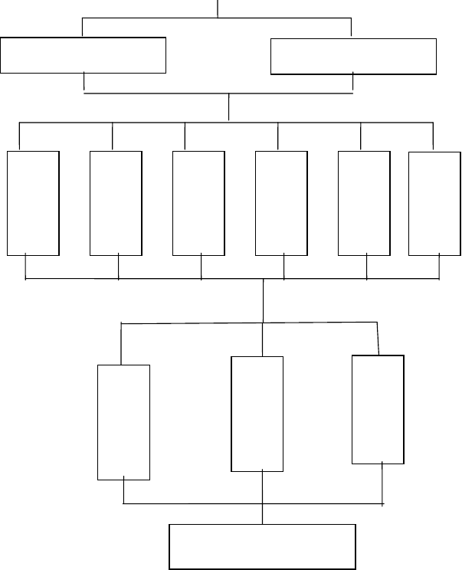组织精明强干的管理层，经验丰富、技术过硬的施工队伍进场，推行项目法施工，挂牌上岗，明确职责，奖罚分明。建立由项目经理领导，专职质检员中间控制，队组基层自我检
副组长：项目副经理
副组长：项目工程师
人行道道板砖施 工 组
：
垫层基础施 工 组
：
拆除施工组
：
各班组人员

大全

标准文案

查的三级质量管理系统。各队组成立QC质量小组，搞好"事前控制、事中控制、事后控制"， 做到"全员、全面、全过程"控制质量。质量管理网络见附图。
- 项目质量管理检测人员职责

①项目工程师是质量控制和管理的主管领导，在施工过程中及时、充分考虑施工难度，对施工质量带来影响，负责整个工程的质量工作全面管理，负责质量计划的编制和质量体系的设置运作，在施工过程控制时，充分考虑施工难度对施工质量带来的影响。组织编写质量计划、施工技术方案、作业指导书，主持质量分析会，监督各施工管理人员质量职责的落实。
②质检人员的质量职责

质检人员负责对已完工序按照设计和质检标准，对工程进行全过程的质量检查、控制，并进行质量核定报验工作，在质量检查时，严格按方案、作业指导书进行检查，规范，标准组织自检。对发现的质量轻微缺陷及时下达整改通知，并跟踪检查整改情况，组织复验、复审工作。
③技术人员的质量职责

项目部各施工组技术人员对设计图要进行认真阅读，根据会审后的图纸进行现场技术交底， 抓好各个工序技术复核。会同监理工程师现场解决施工对技术难题，提出技术方案或设计 变更报设计人员认定。抓好技术资料收集、整理、组卷及设计图绘制、复核工作。
④施工人员的质量职责

施工组长作为施工现场的直接指挥者，施工员是项目施工的负责者。施工控制时须根据设计要求和施工技术规范，在施工过程中严格程序化施工、规范化作业、标准化检查。在施工过程中随时对作业班组进行质量检查，及时指出作业班组的不规范操作、质量达不到要求的施工内容，并督促整改。
⑤试验人员的质量职责

试验人员对已完工序和进场材料按规定的频率，在见证员的监护下，由取样员随机取样，

大全

以上内容仅为本文档的试下载部分，为可阅读页数的一半内容。如要下载或阅读全文，请访问：https://d.book118.com/077043042062006043

